附件：“希望之星暨希语盛典”公益英语能力测评流程
第一步：在微信中打开测评链接（http://api.game.etmcn.com/security/api/auth/wechat/oauth），输入手机号、验证码登录。
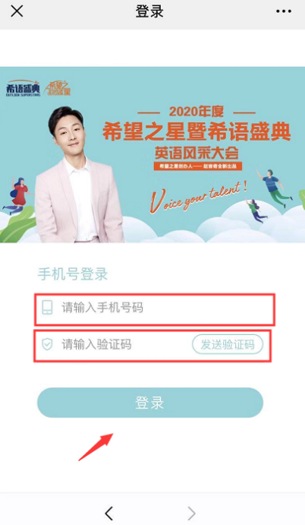
第二步：填写个人信息（姓名、地区、学校、年级必填，学校可在搜索框中输入关键词进行搜索后选择，年级选择大学组）
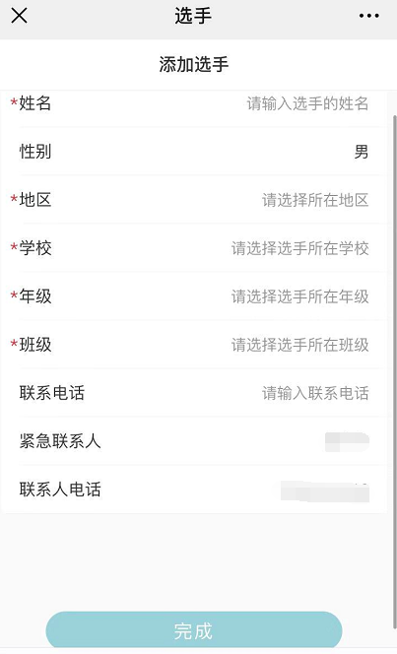
第三步：了解活动详情及须知点击已阅读。
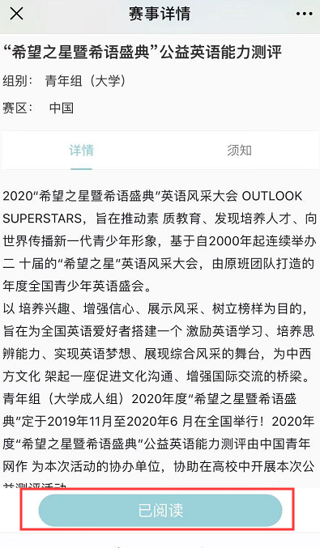
第四步：确认报名。
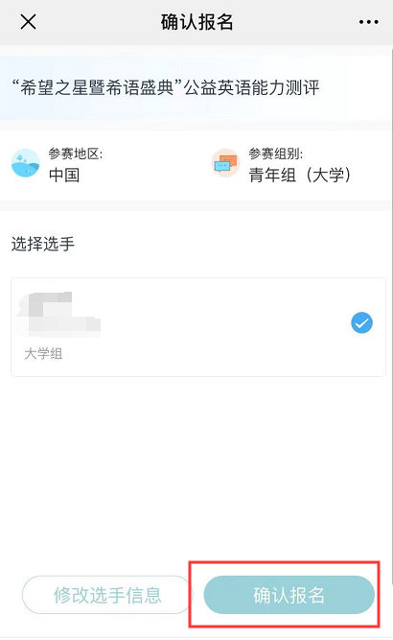
第五步：点击“已读，开始测评”进入测评（共10道选择题）。
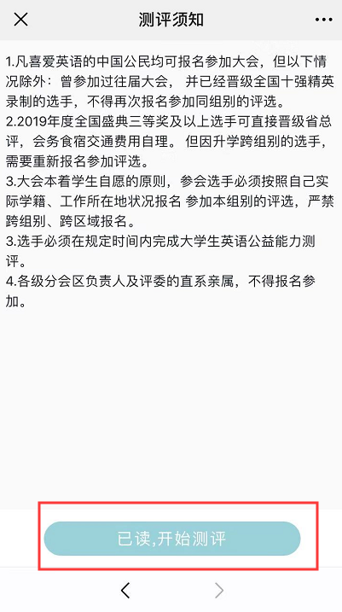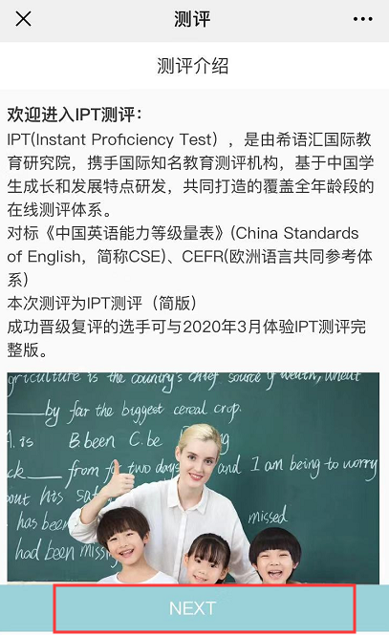
第六步：测评完显示分数及晋级情况，即完成本次测试。
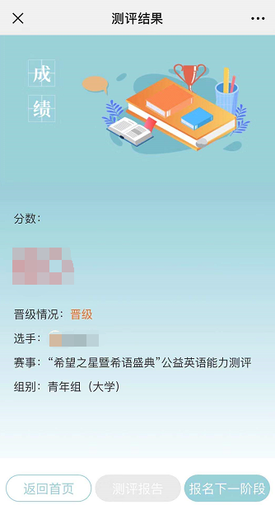
特别注意：完成本次测试后晋级者可根据自身意愿，自主选择进入“希望之星暨希语盛典”公益英语能力测试复评，该复评不属于本次能力测评环节，完全由参赛者自愿选择参加，与中国青年网无关。
附：2020年度“希望之星暨希语盛典”英语风采大会青年组大赛介绍及报名渠道
https://mp.weixin.qq.com/s/KeN4o0aoyPnahWSuzBMExA

